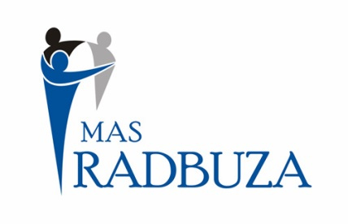
POZVÁNKA NA SETKÁNÍ STAROSTŮ / ZÁSTUPCŮ NNO / PODNIKATELŮ ZÁJMOVÉHO ÚZEMÍ MAS RADBUZA, Z. S.

Výkonná rada MAS Radbuza, z.s. Vás srdečně zve na setkání, které se uskuteční

16. července 2015 od 16:00 hod. v kulturním domě v Kozolupech a
28. července 2015 od 16:00 hod. v zasedací místnosti na MěÚ ve Stodě v Sokolské ulici

Program setkání (shodný pro oba termíny konání):
- Informace o aktuálních činnostech MAS
- Současný stav operačních programů pro období 2014 – 2020
- Aktualizace projektových záměrů, vytvoření zásobníku projektů

Na setkání se těší
Ing. Iva Fictumová
předsedkyně MAS Radbuza, z.s.

